**Тема: Мои эмоции и чувства**

(Психо-эмоциональное здоровье подростков)

**Результаты деятельности:**

**Личностный результат** – развитие у обучающихся способности к самопознанию, саморегуляции и саморазвитию.

**Метапредметные результаты:**

- *регулятивные* – планирование совместно с учителем своих действий в соответствии с поставленной задачей;

- *познавательные* – осуществлять анализ собственных чувств и эмоций, осуществлять выбор наиболее эффективных приёмов саморегуляции, использовать знаково-символические средства для выполнения коллажа «Мой кувшин чувств»;

- *коммуникативные* – строить продуктивное взаимодействие со сверстниками и педагогами.

**Предметный результат** – расширить представления о приёмах саморегуляции (рационализация).

**Цель:** развитие у обучающихся осознания собственных эмоций и чувств, установления наличия различных чувств и эмоций у себя, создание коллажа «Мой кувшин чувств» в ходе совместной деятельности под руководством учителя.

**Форма представления результата**

Коллаж «Мой кувшин чувств».

**Теоретические положения:** У разных народов существует различное отношение к выражению эмоций. Если человек постоянно держит отрицательные эмоции в себе, такие как гнев, обида, раздражение, злость, то организм направляет все силы на подавление этих эмоций и не в состоянии сопротивляться болезням. Человек может часто болеть, либо выплёскивать своё раздражение, недовольство на близких ему людей. Справиться с негативными эмоциями помогут приёмы саморегуляции. Один из них – приём рационализация.

**Словарь:**

**Саморегуляция –** это управление своим психоэмоциональным состоянием, которое достигается путём воздействия человека на самого себя, с помощью слов, мыслительных образов, управления мышечным тонусом и дыханием.

**Приём «рационализация» –** переключение фокуса внимания со стрессового фактора на другие объекты.

**Материалы для занятия:** листы бумаги, карандаши, ручки, ножницы, клей.

**Подготовка к занятию**: подготовить карточки с изображением различных эмоций, трафареты кувшинов различной формы, бланки теста Вартегга.

**Ход занятия:**

1. Упражнение-энергизатор «Алексей, апельсин, Амстердам». Обучающиеся садятся в круг и по очереди представляют себя группе с помощью триады, в которой: первое слово – своё имя, второе – любимое блюдо, заключительное слово – название города. Суть игры в том, что все слова начинаются с той же буквы, что и имя участника, к тому же за весь круг нельзя повторять названия блюд и городов, прозвучавших ранее.
2. Упражнение «Здравствуйте». Пяти участникам предлагается сделать общую пантомиму на тему «Здравствуйте» с использованием индивидуальных карточек. Подросткам нужно изобразить человека, который здоровается с остальными, испытывая при этом чувство:

- страха;

-радости;

- злости;

-обиды;

- грусти.

Участники в течение 20 секунд знакомятся с индивидуальными заданиями, а затем по сигналу ведущего одновременно демонстрируют общую пантомиму «Здравствуйте» с показом назначенных эмоций.

- Как вы думаете, если этот этюд – подсказка темы нашего занятия, то про что будет занятие?

(Обучающиеся высказывают своё мнение).

- Действительно, тема занятия сегодня «Мои эмоции и чувства».

1. Упражнение «Цепочка чувств». Назовите, пожалуйста по цепочке известные вам эмоции и чувства (радость, обида, грусть, удивление, страх, бессилие, злость и т.д.).
2. Арт-терапевтическое упражнение «Кувшин моих чувств». Ребята, у разных народов существует различное отношение к выражению эмоций. Люди Севера более сдержаны, чем люди Юга. В некоторых странах Востока, вообще не принято выражать эмоции. Но если человек постоянно держит отрицательные эмоции а себе, такие как гнев, обида, раздражение, злость, то организм направляет все силы на подавление этих эмоций и не в состоянии сопротивляться болезням. Человек может часто болеть, либо выплёскивать своё раздражение, недовольство на близких ему людей.

Представьте, что внутри каждого человека находится уникальный кувшин чувств, где живут (находятся временно или долго накапливаются) различные чувства. Я предлагаю вам представить свой кувшин чувств, нарисовать его контур на листе бумаги, вырезать и наполнить его картинками, отражающими эмоции и чувства. У каждого из вас получится коллаж «Мой кувшин чувств».

Обсуждение:

- Что вы чувствовали, когда выполняли это задание?

- Какие эмоции и чувства своего кувшина вы вспоминали самыми первыми, какие последними? Как вы думаете, почему?

- Нравится ли вам сделанный вами коллаж? Какая часть кувшина чувств для вас самая главная?

- Расскажите про наполнение своего кувшина чувств.

- Какой кувшин чувств, сделанный другими участниками, привлёк ваше внимание? Почему?

- Что вы чувствуете сейчас?

5) Самодиагностика. Тест Вартегга (экспрессивно- проективный метод самоисследования личности через завершение незаконченного рисунка).

Тест Вартегга был предложен психологом в начале 20 века. В странах запада этот тест нашёл широкое применение при анализе личности человека. При устройстве на работу в таких странах как Германия, Франция и других вам непременно предложат заполнить тест Вартегга.

Данный тест помогает понять себя самого, окружающих людей, свои планы и устремления, способ действия, тревоги и страхи и т.п.

Участникам выдаётся бланк методики (восемь квадратов с незаконченными рисунками). Необходимо продолжить каждый рисунок, не обязательно в строгой последовательности. Начните с того, который вам легче. Также вы можете изобразить рисунки в цвете, или оставить их монохромными.

После выполнения даётся интерпретация выполненного теста.

1. Просмотр мультфильма «Свинка и печенье»

- О чём для вас этот мультфильм?

- Какой посыл он несёт?

- Как этот мультфильм связан лично с вами?

- Знакомы ли вам эмоции, которые испытывала героиня мультфильма?

7) Обучение приёмам саморегуляции. Знакомство с приёмом рационализация, или метод отвлечения. Данный метод заключается в произвольном переключении фокуса внимания со стрессового фактора на другие объекты. Этот метод помогает людям, у которых внешняя напряжённая обстановка вызывает навязчивые мысли, негативные эмоции, сильный стресс и тревогу. Помогает успокоиться перед экзаменом, во время важного мероприятия.

Суть метода: необходимо отложить на время в сторону все бумаги и посмотреть на объект, не связанный с текущей ситуацией. Например, дерево за окном. Теперь мысленно этому объекту даётся подробная характеристика: какова возможная высота дерева, сколько у него крупных ветвей, сколько мелких, какие изгибы кажутся особенно красивыми, в какую сторону дует ветер, сильно ли качается крона, какие виды птиц сидят на его ветвях. Или рассматривание предметов в аудитории. Или переключение с экзамена по русскому языку на повторение таблицы умножения на 3 и т.п. Время наблюдения за объектом произвольное. Рекомендуется выполнять упражнение не менее 5 минут.

**Выводы**

**_____________________________________________________________**

* Внутри каждого человека находится уникальный кувшин чувств, где живут (находятся временно или долго накапливаются) различные чувства.
* Приёмы саморегуляции (рационализация или метод отвлечения) помогают избавиться от негативных эмоций, успокоиться.

___________________________________________________________

1. Рефлексия

- Что я чувствую?

- Что я думаю?

- Что хочу сделать?

9) Упражнения-энергизатор. «Стулья в круг».

Все стоят в кругу. Перед каждым – стул. Держать его нужно за спинку, наклонив в сторону центра так, чтобы задние ножки висели в воздухе, а упор приходился лишь на две передние ножки. По сигналу ведущего начинается игра. По команде «Раз!» - все оставляют свои стулья и переходят на один шаг вправо. Сделать это необходимо быстро, чтобы успеть подхватить стул своего соседа справа до того, как он станет на пол всеми четырьмя ножками! По команде «Два!» - переходим влево по часовой стрелке. Задание то же. По команде «Три!» нужно успеть сделать полный оборот на 360 градусов и успеть подхватить стул, чтобы он опять не опустился на четыре ножки (или вообще не упал внутрь круга). Те, кто не успел подхватить свой стул, выходит из игры. Круг оставшихся игроков сжимается. Игра продолжается до выявления победителя.

**Арт-терапевтическое упражнение «Кувшин моих чувств».**

Цель: способствовать осознанию участниками группы своего психологического наполнения внутреннего мира – эмоциями, чувствами, актуальными потребностями и переживаниями.

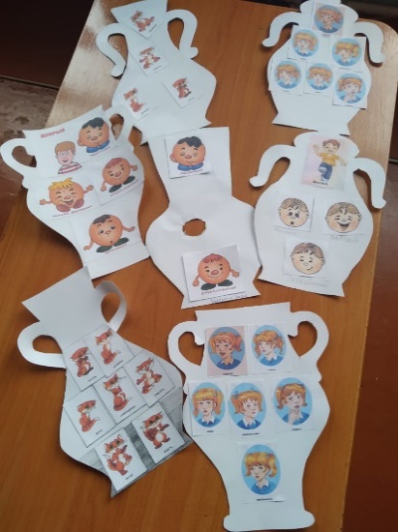 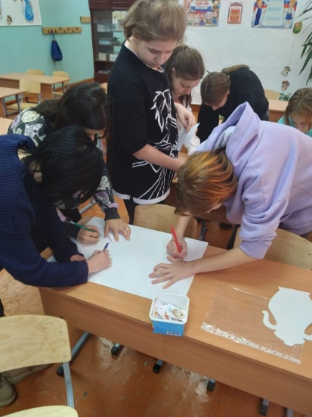

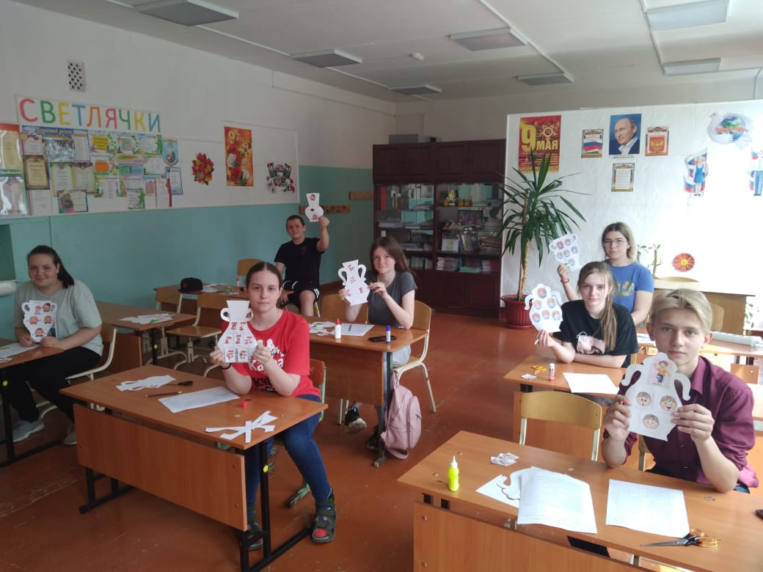

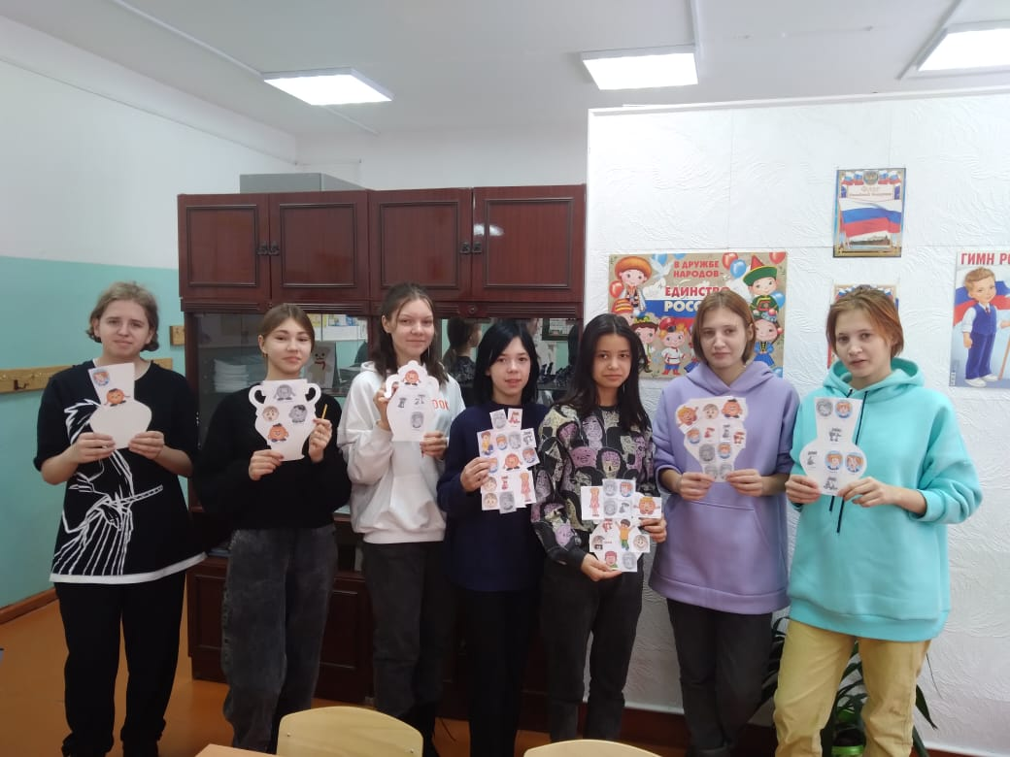

**Самодиагностика. Тест Вартегга**

Цель: развитие самопознания (самоисследование личности через завершение незаконченного рисунка).

